Автособираемое оглавление

- Выделите заголовок, к которому необходимо применить стиль заголовка
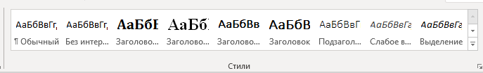
- На вкладке НАЧАЛЬНАЯ СТРАНИЦА в группе СТИЛИ выберите необходимый стиль и примените его ко всем заголовкам
- Щелкните в документе место, куда будет вставлено оглавление.
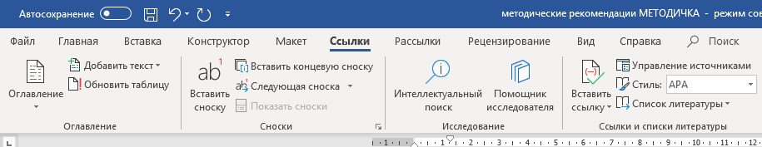
- Откройте вкладку ССЫЛКИ и найдите вкладку ОГЛАВЛЕНИЕ

- Щелкните необходимый стиль оглавления
